Это мы – выпускники! Кузьменко Л.Ю.
9класс! Вот и подошёл к концу очередной этап нашей жизни — школа. Очень грустно осознавать, что мы уже не будем каждый день видеть весёлых лиц уже ставших родными одноклассников и слышать негодования учителей по поводу невыполненной домашней работы. Перед вами открывается большая и длинная дорога под названием
«Взрослая жизнь».
Все немного переживают. Действительно, столько разных чувств смешалось: грусть расставания со вторым домом, учителями. воспитателями и одноклассниками, и радостное волнение перед началом нового этапа жизни, приятные воспоминания о весёлых, беззаботных школьных буднях.
Кончилось это девятилетие, самое главное в жизни каждого!!!
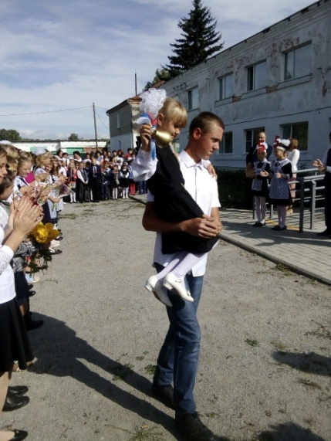 | 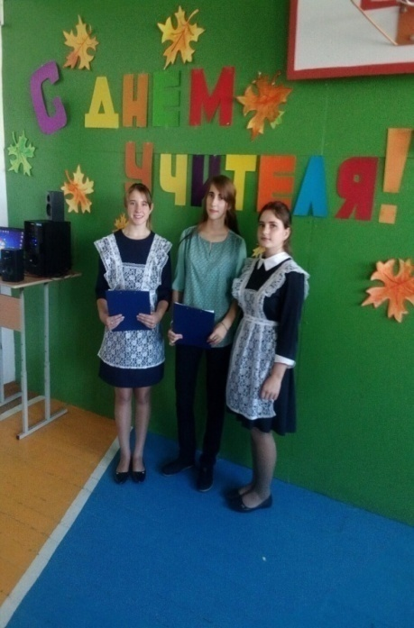
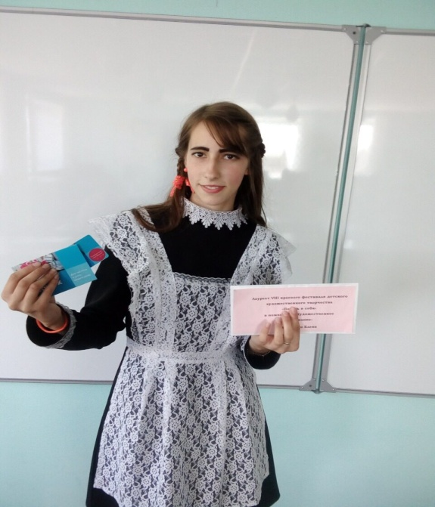 | 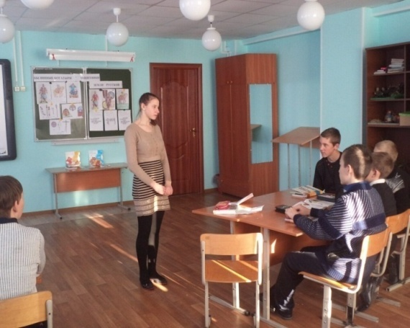
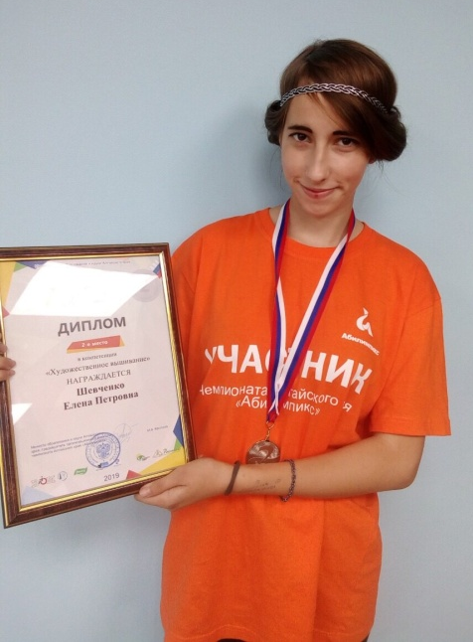 | Как замечательно, что в школе есть ребята,  Чьи ум и знания приносят славу ей,  Ведь именно о них произнесут когда-то:  Вы - гордость и надежда наших дней!
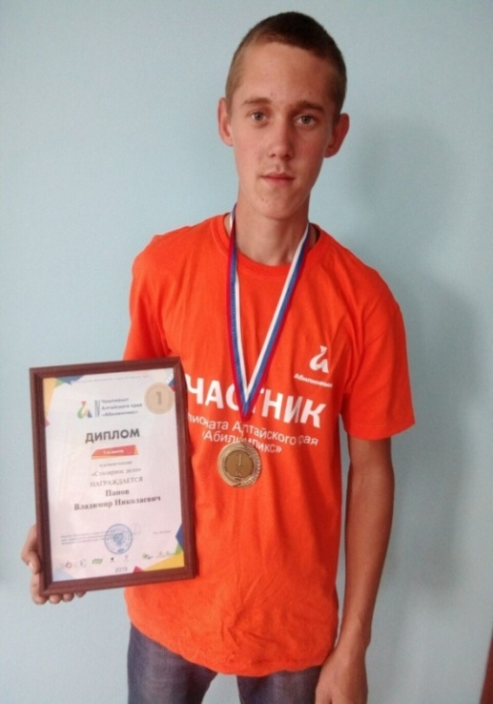
Мы Вам желаем силы, вдохновенья,  Поменьше неудач и слез.  И в наш нелегкий век - еще терпенья!  И исполнения мечтаний всех, и грез! | 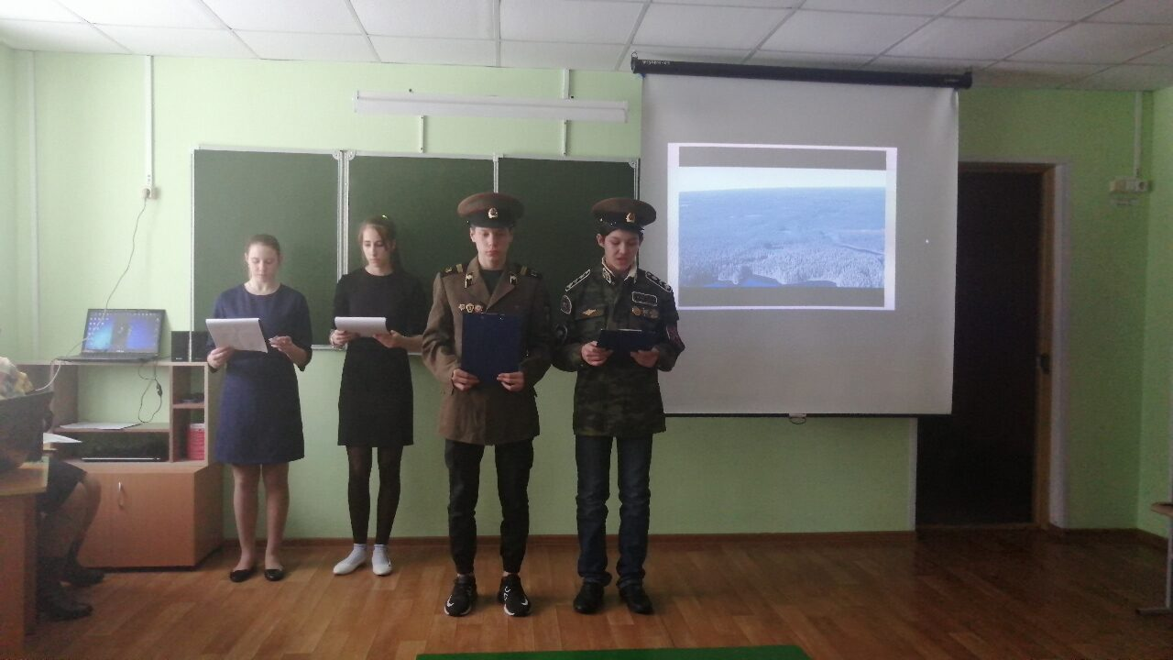
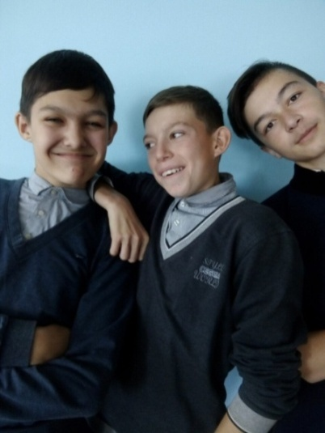 | Чтоб по душе нашли себе Вы дело!  Чтоб повстречали настоящую любовь!  Вперед, выпускники, шагайте смело,  Вам счастья и удач желаем вновь!  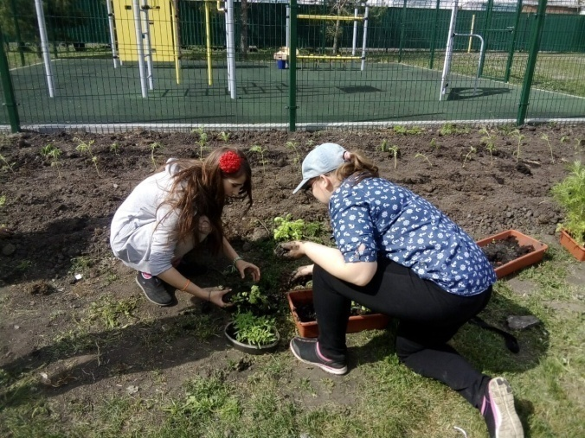
Ведь скоро выпускной, а это значит,  Во взрослый мир для вас открылась дверь,  И в этот день смеёмся мы и плачем-  Совсем большими стали вы теперь! | 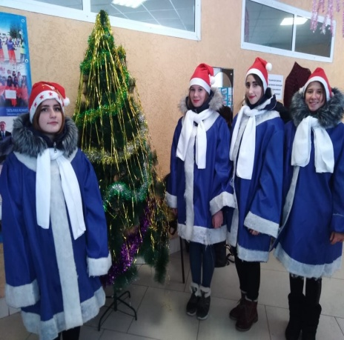
Вы просто супер, суперкласс,
И всё получится у вас.
Во всех делах вас ждет успех,
Ведь вы на свете лучше всех!

